**Руководство по Scrum@Scale®**

**Наиболее полное руководство по Scrum@Scale:**

**Масштабирование, которое работает**

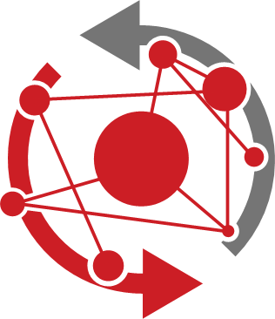

Версия 1,04 – 17 января 2019 года

Переведено:

Василием Шиманским (Shymanski Vasili) и Андреем Глущенко (Andrii Glushchenko)

© Джефф Сазерлэнд и Scrum.inc. Все права защищены

Scrum@Scale зарегистрированная торгова марка Scrum.inc

Выпущено с использованием лицензии Creative Commons 4.0 Attribution-Sharealike

**Цель Руководства по Scrum@Scale**

Скрам, как изложено в Руководстве по Скраму, является фреймворком для разработки, поставки и поддержки сложных продуктов одной командой. С начала существования использование Скрама расширилось для разработки продуктов, процессов, услуг и систем, требующих усилий нескольких команд. Scrum@Scale был создан для эффективной координации этой новой экосистемы команд благодаря оптимизации общей стратегии организации. Эта цель достигается путем создания «минимально жизнеспособной бюрократии» с использованием свободной для масштабирования архитектуры, которая расширяется благодаря обычной Скрам-команде, функционирующей в рамках целой организации.

Это руководство содержит определения компонентов, которые составляют фреймворк Scrum@Scale, включая масштабированные роли, масштабированные события, артефакты организации, а также правила, которые объединяют их вместе.

Джефф Сазерленд разработал Scrum@Scale на основе фундаментальных принципов Скрама, сложной адаптационной теории, теории игр и объектно-ориентированной технологии. Это руководство было создано при участии многих опытных практиков Скрама с учетом результатов их полевых исследований. Цель данного руководства - предоставить читателю возможность самостоятельно внедрять Scrum@Scale.

**Почему Scrum@Scale?**

Скрам был разработан для одной команды, чтобы иметь возможность работать c оптимальной производительностью, сохраняя устойчивый темп развития. На практике было обнаружено, что при увеличении количества Скрам-команд в организации производительность (рабочий продукт) и скорость этих команд начинают падать (из-за кросс-командных зависимостей и дублирования работы). Благодаря этому стало очевидно, что для эффективной координации между командами требуется фреймворк, который позволит достичь линейного масштабирования.

При использовании свободно масштабируемой архитектуры организация не ограничена в определенном росте комплектом арбитральных правил; скорее она может расти естественным образом, основываясь на своих уникальных потребностях и устойчивом темпе изменений, который может быть принят группами людей, составляющими организацию. Простота модели Scrum@Scale необходима для свободно масштабируемой архитектуры, в которой тщательно избегают усложнений, чтобы не вызывать снижения производительности команд по мере увеличения их количества.

Scrum@Scale предназначен для масштабирования организации в целом: всех отделов, продуктов и услуг. Он может быть применен во многих областях во всех типах организаций: в промышленности, правительстве, образовании.

**Определение Scrum@Scale**

Скрам - фреймворк, в рамках которого люди могут решать сложные, изменяющиеся в процессе работы проблемы, продуктивно и творчески поставлять продукты наивысшей возможной ценности.

Руководство по Скраму представляет собой минимальный набор функций, позволяющий инспектировать и адаптироваться с помощью радикальной прозрачности, чтобы стимулировать инновации, удовлетворенность клиента, производительность

и удовлетворение команды.

Scrum@Scale - фреймворк, в рамках которого сети Скрам-команд, постоянно работающие согласно Руководству по Скраму, могут решать сложные адаптивные проблемы, творчески поставлять продукты наивысшей возможной ценности.

**ПРИМЕЧАНИЕ:** Этими «продуктами» могут быть аппаратура, программное обеспечение, сложные интегрированные системы, процессы либо сервисы и т.д.,   
в зависимости от того, в какой сфере работают Скрам-команды.

Scrum@Scale:

* компактный – минимальный уровень бюрократии;
* простой для понимания – состоит только из Скрам-команд;
* трудный для совершенного овладения – нуждается во внедрении новой рабочей модели.

Scrum@Scale - это фреймворк для масштабирования Скрама, который значительно упрощает его масштабирование, используя сам Скрам.

В Скраме уделено внимание разделению ответственности между «Что» и «Как». То же самое относится и к Scrum@Scale, таким образом сфера полномочий и ответственности четко понятна и позволяет ограничить ненужные организационные конфликты, которые мешают командам в достижении их оптимальной производительности.

Scrum@Scale составлен из компонентов, которые позволяют организации настраивать стратегию их трансформации и применения. Это дает возможность определить цели для инкрементальной приоритизации усилий по изменению в той области, которая считается наиболее ценной или наиболее нуждающейся в изменениях, а затем переходить к другим.

Для разделения этих двух полномочий Scrum@Scale состоит из двух циклов: Цикла Скрам-Мастера («Как») и Цикла Владельца Продукта («Что»), которые соприкасаются в двух точках. Вместе эти циклы создают мощный фреймворк для координации усилий многих команд в одном направлении.

**Составляющие фреймворка Scrum@Scale**

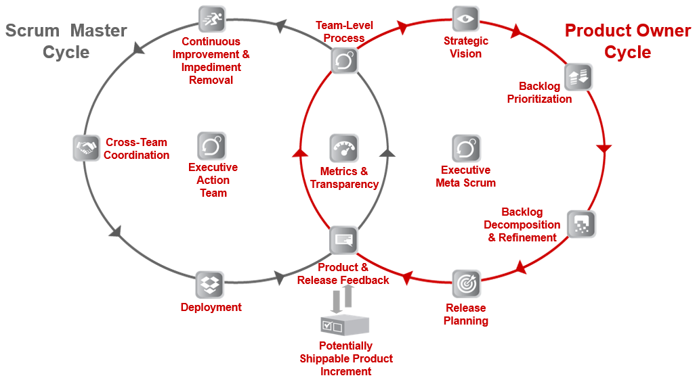

**Ценностно-ориентированная культура**

Кроме разделения ответственности между «Что» и «Как», Scrum@Scale нацелен на построение здоровых организаций, создавая ценностно-ориентированную культуру эмпирическим путем. Ценностями Скрама являются: Открытость, Смелость, Сфокусированность, Уважение и Преданность. Эти ценности ведут к эмпирическому принятию решений, которое основано на «трех китах»: прозрачности, инспекции и адаптации.

Открытость поддерживает прозрачность во всей работе и процессах, без которой не будет возможности честно проводить инспекцию и пробовать адаптировать работу и процессы для улучшения. Под Смелостью подразумевается совершение смелых рывков, необходимых для более быстрой поставки ценностей инновационными способами.

Сфокусированность и Преданность относятся к тому, как мы справляемся с нашими рабочими обязанностями, считая поставку ценности клиенту наивысшим приоритетом. Наконец, все это должно происходить в окружении, основанном на Уважении к людям, выполняющим работу, без которых ничего не может быть создано.

Scrum@Scale помогает организациям процветать, поддерживая трансформационную модель лидерства, которая создает благоприятную среду для работы в устойчивом темпе и ставит на первый план усилия по поставке ценности для клиентов.

**Руководство по началу работы со Scrum@Scale**

При работе с большим количеством команд критически важно создать масштабируемую Относительную модель (Reference model) для небольшого количества команд. Любые недочеты во внедрении Скрама начнут возрастать при развертывании нескольких команд. Многие проблемы масштабирования Скрама будут связаны с организационной политикой и процедурами либо с практиками разработки, которые блокируют высокую производительность и мешают реализации планов команд.

Более того, первая трудность заключается в создании небольшого количества команд, которые хорошо используют Скрам. Этого лучше всего достичь созданием Управленческо-исполнительной команды (Executive Action Team, EAT), которая ответственна за развитие и реализацию стратегии трансформации. В EAT должны входить люди, наделенные политическими и финансовыми полномочиями, для гарантирования существования Относительной модели. Этот набор команд решает организационные проблемы, блокирующие гибкость, и создает Относительную модель для Скрама, которая, как известно, работает в организации и может использоваться в качестве шаблона для масштабирования Скрама во всей организации.

По мере ускорения работы Относительной модели становятся очевидными препятствия и узкие места, которые задерживают поставку, производят отходы или мешают гибкости. Наиболее эффективный способ устранения этой проблемы - это распространение Скрама по всей организации, чтобы оптимизировать весь поток создания ценностей.

Scrum@Scale обеспечивает достижение линейного масштабирования производительности благодаря насыщению организации Скрамом и органичному распределению скорости и качества в соответствии со стратегией, продуктом и услугами организации.

**Цикл Скрам-Мастера**

**Уровень команды**

Уровень команды является первой точкой соприкосновения между Скрам-Мастером и Владельцем Продукта и четко изложен в Руководстве по Скраму. Он состоит из трех артефактов, пяти событий и трех ролей. Цели на уровне команды:

* максимизировать поток выполненной и качественно протестированной работы;
* повышать производительность команды на протяжении времени;
* работать устойчиво и с пользой для команды;
* ускорить цикл обратной связи с клиентом.

**Координация «Как» - Scrum of Scrums**

Набор команд, который необходимо координировать для поставки ценности клиентам, составляет команду «Scrum of Scrums» (SoS). Эта команда сама является Скрам-командой, она ответственна за полностью интегрированный набор потенциально готовых к поставке Инкрементов Продукта в конце каждого Спринта от всех команд.

Роли:

SoS должен владеть всеми навыками, необходимыми для поставки полностью интегрированного и готового Инкремента Продукта в конце каждого Спринта и облегчения координации между командной в случае необходимости. (Могут потребоваться опытные архитекторы, QA лидеры, участники команды Владельцев Продукта и другие наборы навыков.) Скрам-мастер Scrum of Scrums называется Scrum of Scrums Master (SoSM).

События:

SoSM должен способствовать такому событию, как Бэклог Уточнения (Backlog Refinement), при котором препятствия идентифицируются как «готовые» для удаления, и команда определяет, как лучше их удалить и как узнать, что они уже «закончены». Эти элементы/артефакты, связанные с устранением препятствий, должны быть расставлены по приоритетам для команд и находиться в одном и том же Бэклоге, создаваемом Мета Скрамом (Meta Scrum). Особое внимание следует уделить Ретроспективе SoS (SoS Rertospective), когда представители команд делятся новыми знаниями или улучшениями процессов, в которых их команды преуспели, для распространения лучших практик среди всех команд в SoS. SoS должен реагировать в реальном времени на препятствия, возникающие перед командой, для этого как минимум один участник команды (обычно это Скрам-мастер каждой команды) должен посещать Масштабируемый Ежедневный Скрам (Scaled Daily Scrum, SDS). SDS является зеркальным отражением Ежедневного Скрама (Daily Scrum), который оптимизирует совместную работу и производительность сети команд.

Кроме того, Масштабируемый Ежедневный Скрам (SDS):

* ограничивается 15 минутами (либо меньше);
* нуждается в присутствии представителей каждой из команд, включая команды Владельца Продукта;
* является форумом, где представители команд обсуждают, что идет хорошо, что сделано и как команды могут работать более эффективно. Несколько примеров дискуссии:
* Какие проблемы влияют на мою команду и мешают достижению Цели Спринта (либо влияют на ближайший выпуск)?
* Делает ли моя команда что-нибудь, что может негативно повлиять на достижение Цели Спринта другой команды (либо повлиять на ближайший выпуск)?
* Увидели ли мы какие-либо новые зависимости между командами либо нашли способ, как мы можем решить существующую зависимость?
* Какие решения проблем мы нашли, могут ли они быть использованы другими командами?

**The Scrum of Scrums Master (SoSM)**

Скрам-Мастер отвечает за выпуск усилий объединенных команд и обязан:

* сделать прогресс видимым;
* сделать Бэклог препятствий видимым для организации;
* устранять препятствия, которые команды не смогут решить сами;
* содействовать приоритизации проблем, уделяя особое внимание зависимостям между командами;
* улучшать эффективность Scrum of Scrums;
* тесно сотрудничать с Владельцами Продукта, чтобы развернуть потенциально готовый к выпуску Инкремент Продукта в конце каждого Спринта;
* координировать развертывание команд с планами выпусков Владельца Продукта.

**Масштабирование SoS**

В зависимости от размера организации и внедрения для поставки очень сложных продуктов может потребоваться более одного SoS. В этом случае Scrum of Scrums   
of Scrums может быть создан из нескольких Scrum of Scrums. SoSoS - пример того, как могут быть бесконечно масштабированы Скрам-команды. У каждого SoS должны быть свой SoSoSM и масштабируемые версии каждого артефакта и события.

Масштабирование SoS уменьшает количество путей коммуникации в организации, благодаря чему сложность компенсируется. Таким образом, SoSoS взаимодействует с SoS так же, как и SoS с каждой Скрам-командой, что способствует линейному масштабированию.

Образцы диаграмм:

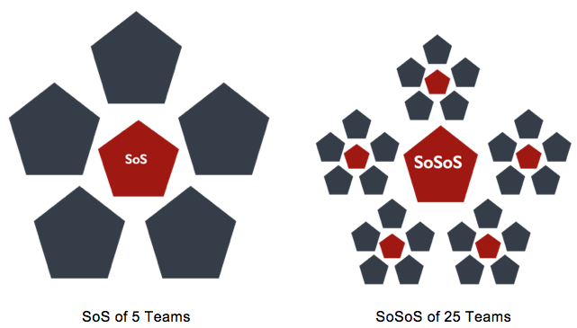

**ПРИМЕЧАНИЕ:** В то время как Руководство по Скраму определяет оптимальный размер команды от 3 до 9 человек, исследования Гарварда показали, что лучшее количество - 4,6 человека. Эксперименты с высокопроизводительными Скрам-командами выявили, что рабочие команды из 4-5 человек наиболее оптимальны. Понятно, что и для линейного масштабирования оптимальное количество людей в команде будет таким же. Поэтому в приведенных выше диаграммах пятиугольники были выбраны для демонстрации команд, состоящих из 5 человек.

Эти диаграммы даны только в качестве примера, диаграммы Ваших организаций могут сильно отличаться.

**Управленческо-исполнительная команда  
(The Executive Action Team)**

SoS для всей организации называется Управленческо-исполнительной командой (Executive Action Team, EAT). Команда руководителей создает своего рода «гибкий пузырь» (agile bubble) в организации, где Относительная модель работает в соответствии со своими методиками и процедурами, эффективно интегрирующим все части организации, которая не является гибкой. EAT владеет гибкой экосистемой, внедряет ценности Скрама и удостоверяется в том, что роли Скрама созданы и имеют должную поддержку.

Управленческо-исполнительная команда является финальным пунктом для препятствий, которые не могут быть устранены в SoS. Она должна состоять из людей, наделенных политическими и финансовыми полномочиями для устранения препятствий. Функцией EAT является координация нескольких SoS (либо SoSoS) и взаимодействие с любой негибкой частью организации. Как и любая другая команда, EAT нуждается в своем Владельце Продукта и Скрам-Мастере, которые должны встречаться ежедневно. У них также должен быть свой прозрачный Бэклог.

Образец диаграммы, который показывает, как EAT координирует 5 групп, состоящих из 25 команд:

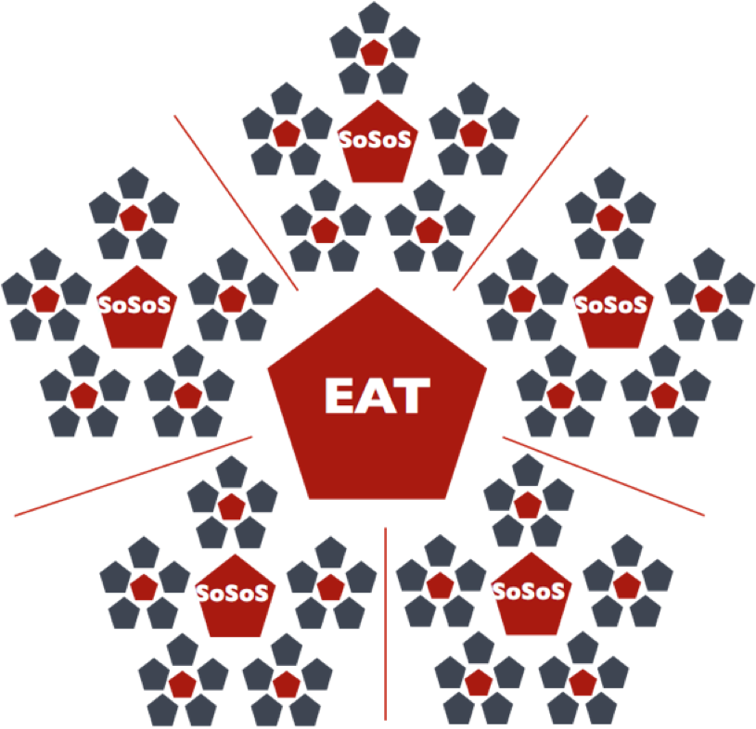

**Бэклог EAT и ее ответственность**

Скрам - это гибкая операционная система, которая значительно отличается от традиционного управления проектами. Вся Скрам-организация отчитывается EAT, отвечающей за внедрение гибкой операционной системы путем основания, поддержки и усовершенствования внедрения Скрама в организации. Роль EAT заключается в создании Бэклога трансформации организации (список заданий, связанных с agile, которые должны быть осуществлены) и слежении за ним. К примеру, если существует традиционный цикл развития продукта в организации старого типа, то необходимо создавать, внедрять и поддерживать новый цикл развития продукта. Он обычно улучшает качество и способствует решению проблем лучше, чем старый метод, но реализуется другим путем с другими правилами и руководствами. EAT способствует созданию организации Владельца Продукта, поддерживает ее и оказывает должное финансирование, а также презентует эту организацию в EAT.

EAT отвечает за качество Скрама в организации. Ее обязанности включают следующее (но не ограничиваются только перечисленным):

* создание гибкой операционной системы для формирования Относительной Модели по мере ее масштабирования в организации, включая общие корпоративные правила, процедуры и руководства для обеспечения лучшей гибкости;
* измерение и улучшение качества Скрама в организации;
* создание условий в организации для гибкости бизнеса;
* формирование центра для постоянного развития специалистов Скрама;
* поддержка и изучение новых возможностей и путей работы.

Наконец, команда EAT обязана создавать и поддерживать Организацию Владельцев Продукта путем основания Команд Владельцев Продуктов, которые зеркально отражают SoS и масштабируют функции Владельцев Продукта.

**Итоги и результаты Цикла Скрам-Мастера**

Организация Скрам-Мастеров (SoS, SoSoS и EAT) работает как единое целое для того, чтобы завершить другие составляющие Цикла Скрам-Мастера: **Постоянное Улучшение, Удаление Препятствий, Кросс-командная Координация и Развертывание.**

Цели Постоянного Улучшения и Удаления Препятствий следующие:

* определить проблемы и переосмыслить их как возможности;
* поддержать здоровую и структурированную среду для приоритизации и удаления препятствий, а затем проверки результатов улучшений;
* обеспечить видимость в организации для осуществления изменений.

Цели для Кросс-командной Координации:

* координировать процессы для нескольких связанных между собой команд;
* смягчить межкомандные зависимости, чтобы они не становились препятствиями;
* поддерживать согласованность командных норм и руководящих принципов для последовательного результата.

Поскольку целью SoS является функционирование в качестве команды-выпуска, развертывание продукта входит в его ответственность, в то время как то, что находится в выпуске, относится к ответственности Владельца Продукта. Цели развертывания:

* обеспечить постоянный поток поставки ценного и готового продукта клиентам;
* объединить работу разных команд в один целостный продукт;
* обеспечить высокое качество обслуживания клиентов.